TIẾT 67 – KIỂM TRA CUỐI KÌ I
I. MỤC TIÊU
1.Năng lực:
- Năng lực tự chủ và tự học, năng lực giao tiếp và hợp tác, năng lực giải quyết vấn đề và sáng tạo.
- Hình thành, phát triển biểu hiện của các năng lực:
+ Tổng hợp, phân tích
+ Viết, trình bày báo cáo và thảo luận.
2. Phẩm chất:
Bồi dưỡng hứng thú học tập, cố gắng vươn lên đạt kết quả tốt trong học tập, ý thức làm việc nhóm cho HS => độc lập, tự tin và tự chủ.
II. THIẾT BỊ DẠY HỌC VÀ HỌC LIỆU
1. Giáo viên: Đề bài, đáp án, thang điểm
2. Học sinh:
- ôn lại kiến thức từ bài 10 đến bài 17
III. TIẾN TRÌNH DẠY HỌC
A. MA TRẬN ĐỀ

Chủ đề | MỨC ĐỘ |  |  |  |  |  |  |  | Tổng số câu |  | Tổng điểm
Chủ đề | Nhận biết |  | Thông hiểu |  | Vận dụng |  | Vận dụng cao |  |  |  | Tổng điểm
Chủ đề | TL | TN | TL | TN | TL | TN | TL | TN | TL | TN
1 | 2 | 3 | 4 | 5 | 6 | 7 | 8 | 9 | 10 | 11 | 12
1. Giới thiệu về KHTN |  | 2 |  |  |  |  | 1 |  | 1 | 2 | 1,5  15%
2. Chất và sự biến đổi của chất |  | 2 |  |  | 1 |  |  |  | 1 | 2 | 1,5  15%
3. Một số vật liệu, nguyên liệu, nhiên liệu, lương thực – thực phẩm thông dụng |  |  |  | 1 |  |  |  |  |  | 1 | 0.25  2,5%
4. Hỗn hợp |  | 1 | 1 | 1 |  |  |  |  | 1 | 2 | 1,0  10%
5. Tế bào-đơn vị của sự sống | 1 | 2 |  | 1 |  |  |  |  | 1 | 3 | 1,75  17,5%
6. Từ tế bào đến cơ thể |  | 2 |  | 1 | 1 |  |  |  | 1 | 3 | 1,75  17,5%
7. Đa dạng thế giới sống |  | 3 | 1 |  |  |  |  |  | 1 | 3 | 2,25  2,25%
Số câu | 1 | 12 | 2 | 4 | 2 |  | 1 |  | 6 | 16
Điểm số | 1,0 | 3,0 | 2,0 | 1.0 | 2.0 |  | 1.0 |  | 6.0 | 4.0 | 10,0
% điểm số | 40% |  | 30% |  | 20% |  | 10% |  | 22 |  | 100%
- Thời điểm kiểm tra: Kiểm tra cuối học kì 1 khi kết thúc nội dung bài 17: Đa dạng nguyên sinh vật.
- Thời gian làm bài: 60 phút
- Hình thức kiểm tra: Kết hợp giữa trắc nghiệm và tự luận (tỉ lệ 40% trắc nghiệm, 60% tự luận)
- Cấu trúc:
- Mức độ đề: 40% Nhận biết; 30% Thông hiểu; 20% Vận dụng; 10% Vận dụng cao
- Phần trắc nghiệm: 4,0 điểm (gồm 16 câu hỏi: nhận biết: 12 câu, thông hiểu: 4 câu), mỗi câu 0,25 điểm
- Phần tự luận: 6,0 điểm (Nhận biết: 1,0 điểm; Thông hiểu: 2,0 điểm; Vận dụng: 2,0 điểm; Vận dụng cao: 1,0 điểm)
- Nội dung nửa đầu học kì 1: 32,5% (3,25 điểm)
- Nội dung nửa sau học kì 1: 67,5% (6,75 điểm)
B. BẢNG ĐẶC TẢ
Nội dung | Mức độ | Yêu cầu cần đạt | Số câu hỏi |  | Câu hỏi
Nội dung | Mức độ | Yêu cầu cần đạt | TL | TN | TL | TN
1. Giới thiệu về KHTN và các phép đo (17t)
- Giới thiệu về Khoa học tự nhiên.  - Một số dụng cụ đo và quy tắc an toàn trong phòng thực hành  - Các phép đo | Nhận biết
 | Nhận biết | – Nêu được các quy định an toàn khi học trong phòng thực hành. |  | 1 |  | C1
 | Nhận biết | - Nêu được cách đo chiều dài, khối lượng, thời gian. |  | 1 |  | C2
 | Vận dụng cao | - Lấy được ví dụ chứng tỏ giác quan của chúng ta có thể cảm nhận sai về chiều dài (khối lượng, thời gian, nhiệt độ) khi quan sát một số hiện tượng trong thực tế ngoài ví dụ trong sách giáo khoa. | 1 |  | C17
2. Các thể của chất, Oxygen và không khí (8t)
 | Nhận biết | - Nêu được chất có trong các vật thể nhân tạo. |  | 1 |  | C3
 | Nhận biết | – Nêu được khái niệm về sự sự sôi. |  | 1 |  | C4
 | Vận dụng
 | Vận dụng | – Trình bày được sự ô nhiễm không khí: các chất gây ô nhiễm, nguồn gây ô nhiễm không khí, biểu hiện của không khí bị ô nhiễm. | 1 |  | C18
3. Một số vật liệu, nhiên liệu, nguyên liệu, lương thực, thực phẩm (7 tiết)
– Một số vật liệu, nhiên liệu và nguyên liệu thông dụng.  – Một số lương thực, thực phẩm thông dụng. | Thông hiểu
 | Thông hiểu | – Trình bày được tính chất và ứng dụng của một số vật liệu thông dụng trong cuộc sống và sản xuất như kim loại, nhựa, gỗ, cao su, gốm, thuỷ tinh,... |  | 1 |  | C5
4. Hỗn hợp (6 tiết)
- Hỗn hợp, chất tinh khiết, dung dịch.  - Tách chất ra khỏi hỗn hợp. | Nhận biết
 | Nhận biết | – Nêu được khái niệm hỗn hợp. |  | 1 |  | C6
 | Thông hiểu
 | Thông hiểu | - Phân biệt được dung môi và dung dịch. | 1 |  | C19
 | Thông hiểu | – Phân biệt được hỗn hợp đồng nhất, hỗn hợp không đồng nhất. |  | 1 |  | C10
5. Tế bào – đơn vị của sự sống (6 tiết)
 | Nhận biết
 | Nhận biết | - Nêu được khái niệm tế bào. |  | 1 |  | C12
 | Nhận biết | - Nêu được hình dạng và kích thước của một số loại tế bào. |  | 1 |  | C13
 | Nhận biết | - Nhận biết được lục lạp là bào quan thực hiện chức năng quang hợp ở cây xanh. | 1 |  | C21
 | Thông hiểu
 | Thông hiểu | – Dựa vào sơ đồ, nhận biết được sự lớn lên và sinh sản của tế bào (từ 1 tế bào → 2 tế bào → 4 tế bào... → n tế bào). |  | 1 |  | C14
6. Từ tế bào đến cơ thể (5 tiết)
 | Nhận biết
 | Nhận biết | - Nhận biết được cơ thể đơn bào và đa bào |  | 1 |  | C9
 | Nhận biết | - Nêu được khái niệm mô |  | 1 |  | C11
 | Thông hiểu
 | Thông hiểu | - Thông qua hình ảnh, nêu được quan hệ từ tế bào hình thành nên mô. |  | 1 |  | C7
 | Vận dụng
 | Vận dụng | - Thông qua hình ảnh, nêu được quan hệ từ tế bào hình thành nên mô. Từ đó, nêu được khái niệm mô. | 1 |  | C22
7. Phân loại thế giới sống, khóa lưỡng phân, virut và vi khuẩn, đa dạng nguyên sinh vật (11 tiết)
 | Nhận biết
 | Nhận biết | – Nhận biết được sinh vật có hai cách gọi tên: tên địa phương và tên khoa học. |  | 2 |  | C15  C16
 | Nhận biết | - Dựa vào hình thái, nhận ra được sự đa dạng của vi khuẩn.
 | Nhận biết | - Nêu được một số bệnh do virus và vi khuẩn gây ra. |  | 1 |  | C8
 | Thông hiểu
 | Thông hiểu | - Trình bày được một số cách phòng và chống bệnh do virus và vi khuẩn gây ra. | 1 |  | C20
Tổng |  |  | 6 | 16
C. ĐỀ KIỂM TRA
I. TRẮC NGHIỆM (4 điểm)
Câu 1: Quy định an toàn trong phòng thực hành là gì?
A. Không mặc trang phục gọn gàng
B. Chỉ tiến hành thí nghiệm khi có người hướng dẫn
C. Ăn uống, đùa nghịch trong phòng thí nghiệm
D. Không nhận biết các vật liệu nguy hiểm
Câu 2: Đơn vị đo độ dài trong hệ thống đo lường hợp pháp là:
A. m B. cm C. dm D. mm
Câu 3: Ấm đun nước được tạo thành từ chất nào sau đây:
A. Nước B. Nhôm C. Gỗ D. Tinh bột
Câu 4: Sự sôi là quá trình
A. chất chuyển từ thể hơi sang thể lỏng
B. chất chuyển từ thể lỏng sang thể hơi
C. xảy ra trên bề mặt chất lỏng
D. xảy ra cả trên bề mặt và trong lòng khối chất lỏng
Câu 5. Vật liệu nào sau đây là được dùng làm lõi dây điện?
A. Gỗ B. Thủy tinh C. Đồng D. Gốm
Câu 6. Chất nào sau đây là hỗn hợp.
A. Nước cất B. Khí oxygen C. Trà sữa D. Sắt
Câu 7. Quan sát hình sau và trả lời câu hỏi
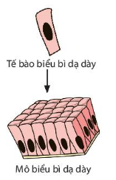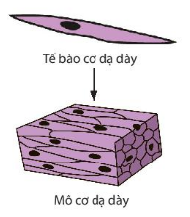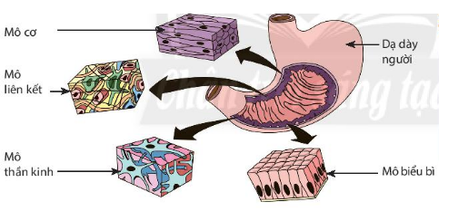
Cấp độ thấp nhất hoạt động độc lập trong cơ thể đa bào là
A. hệ cơ quan. B. cơ quan. C. mô. D. tế bào.
Câu 8: Bệnh nào do virus gây ra?
A. Cúm. B. Bệnh chân tay miệng. C. Lang ben. D. Sâu răng.
Câu 9: Cơ thể nào sau đây là cơ thể đơn bào?
A. Vi khuẩn B. Cây nấm C. Con thỏ D. Rau củ.
Câu 10: Trong các hỗn hợp dưới đây, hỗn hợp nào là hỗn hợp không đồng nhất?
A. Hỗn hợp nước muối. B. Hỗn hợp nước đường.
C. Hỗn hợp nước và rượu. D. Hỗn hợp dầu ăn và nước.
Câu 11: Mô là gì?
A. Gồm tập hợp tất cả các tế bào.
B. Gồm tập hợp tất cả các tế bào có cùng chức năng.
C. Gồm nhiều tế bào có cấu tạo giống nhau và cùng thực hiện một chức năng.
D. Gồm nhiều tế bào có cấu tạo giống nhau.
Câu 12: Đơn vị cấu tạo nên cơ thể sống là gì?
A. Mô B. Tế bào C. Biểu bì D. Bào quan
Câu 13: Tế bào nào sau đây có hình sao?
A. Tế bào thần kinh B. Tế bào hồng cầu
C. Tế bào cơ D. Tế bào biểu bì
Câu 14:
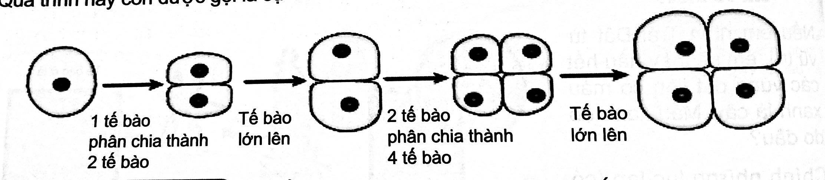
Hình ảnh trên mô tả quá trình nào?
A. Sinh trưởng B. Sinh sản C. Di chuyển D. Phát triển
Câu 15: Tên địa phương của các loài được hiểu là?
A. Cách gọi phổ biến của loài có trong danh mục tra cứu.
B. Tên giống + tên loài + (Tên tác giả, năm công bố).
C. Cách gọi truyền thống của người dân bản địa theo vùng miền, quốc gia
D. Tên loài + tên giống + (Tên tác giả, năm công bố).

Câu 16: Tên địa phương của loại động vật trong ảnh là:  - Apis cerana  - Ong bắp cày  - Ong mật châu Á  - Betis cerana | 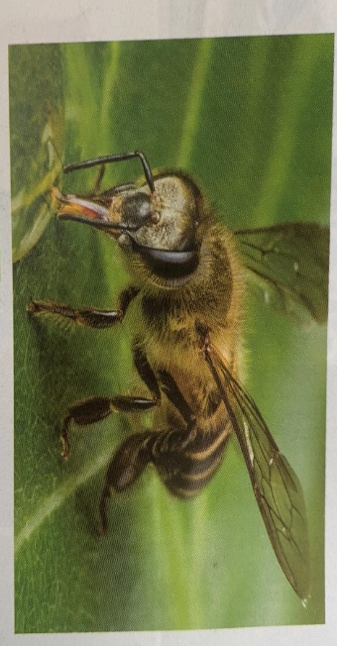
II. TỰ LUẬN ( 6 điểm)
Câu 17 (1đ): Em hãy lấy 1 ví dụ trong thực tế chứng tỏ mắt có thể cảm nhận sai về chiều dài?
Câu 18 (1đ): Em hãy trình bày nguyên nhân và một số biện pháp giảm sự ô nhiễm không khí?
Câu 19 (0,5đ): Phân biệt dung môi và dung dịch.
Câu 20 (1,5d): Nêu các biện pháp phòng dịch covid 19.
Câu 21 (1.đ): Quan sát hình ảnh sau, hãy cho biết tên và chức năng của bào quan số (1). | 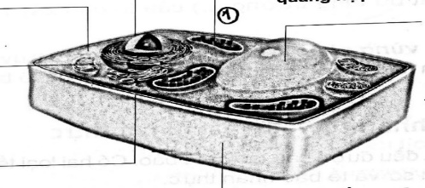

Câu 22 (1đ):  Từ hình ảnh bên em hãy nêu mối quan hệ giữa tế bào và mô, từ đó rút ra khái niệm mô là gì? | 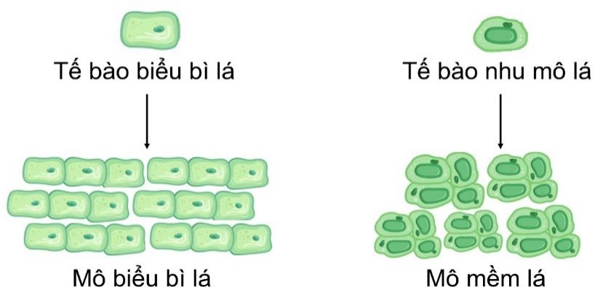

D. HƯỚNG DẪN CHẤM
I. Trắc nghiệm (4,0 điểm): Mỗi câu chọn đáp án đúng được 0,25 điểm.
Câu | Đáp án | Giải thích
1 | B | Dựa vào nội quy, quy định an toàn trong phòng TH để chọn đáp án.
2 | A | Đơn vị chuẩn trong hệ thống đo lường của chiều dài là m.
3 | B | Dựa vào tính chất của các chất để chọn đáp án. Nhôm dẫn nhiệt tốt.
4 | D | Sự sôi là sự bay hơi đặc biệt. Xảy ra cả trên mặt thoáng và trong lòng chất lỏng.
5 | C | Dựa vào tính chất của các chất để chọn đáp án. Đồng là vật liệu dẫn điện.
6 | C | Hỗn hợp là hai hay nhiều chất trộn lẫn vào nhau.
7 | D | Trong sinh vật đa bào thì tế bào là cấp độ tổ chức thấp nhất.
8 | A | Cúm là loại bệnh do virut gây ra.
9 | A | Vi khuẩn là sinh vật cấu tạo bởi 1 tế bào là SV đơn bào.
10 | B | Hỗn hợp dầu ăn và nước xuất hiện ranh giới giữa các thành phần là hỗn hợp không đồng nhất.
11 | C | Dựa vào khái niệm về mô để chọn đáp án.
12 | B | Tế bào là đơn vị cấu trúc của sự sống.
13 | A | Dựa vào hình dạng của tế bào để chọn đáp án.
14 | B | Khi 1 tế bào lớn lên và đạt kích thước nhất định sẽ thực hiện quá trình phân chia tạo ra tế bào mới sinh sản.
15 | C | Dựa vào cách gọi tên sinh vật để chọn đáp án.
16 | C | Dựa vào cách gọi tên sinh vật để chọn đáp án.

II: Tự luận: (6,0 điểm)

Câu | Nội dung | Điểm
Câu 17 | HS có thể lấy ví dụ: Khi đi qua con suối nước trong, mắt em nhìn thấy đáy của con suối. Em cảm thấy nó rất nông khoảng 50cm, nhưng khi lội xuống thì mực nước sâu hơn so với ước lượng rất nhiều. | 1
Câu 18 | - Nguyên nhân của sự ô nhiễm không khí  + Chặt phá rừng bừa bãi  + Khí thải của các nhà máy, phương tiện giao thông,...  + Vứt rác thải bừa bãi,...  + vvv  - Một số biện pháp khắc phục của sự ô nhiễm không khí: HS tự nêu được ít nhất 2 đáp án đúng. | 0,5  0,5
Câu 19 | – Dung dịch là hỗn hợp đồng nhất giữa dung môi và chất tan.  – Dung môi là chất có khả năng hòa tan chất khác để tạo thành dung dịch. | 0,25  0,25
Câu 20 | - Thực hiện nguyên tắc 5K  - Tiêm phòng văcxin phòng covid 19  - Tập thể thao, ăn đủ dinh dưỡng,....tăng đề kháng cho cơ thể. | 0,5  0,5  0,5
Câu 21 | - Tên bào quan: lục lạp  - Chức năng: Chứa diệp lục giúp hấp thụ năng lượng ánh sáng mặt trời để tổng hợp chất hữu cơ trong quá trình quang hợp | 0,25  0,75
Câu 22 | - Mối quan hệ: mô biểu bì lá được tạo thành từ nhiều tế bào biểu bì lá; mô mềm lá được tạo thành từ nhiều tế bào nhu mô lá.  - Khái niệm: Mô là tập hợp gồm nhiều tế bào có cấu tạo giống nhau và cùng thực hiện một chức năng. | 0,5  0,5

